Informatyka

Witam wszystkich

Zadanie na ten tydzień:
Ułóż wyrazy w kolejności alfabetycznej, i napisz w postaci listy punktowanej:

bluza, zegar, kot, mama, nos, arbuz, cytryna, sok, fotel

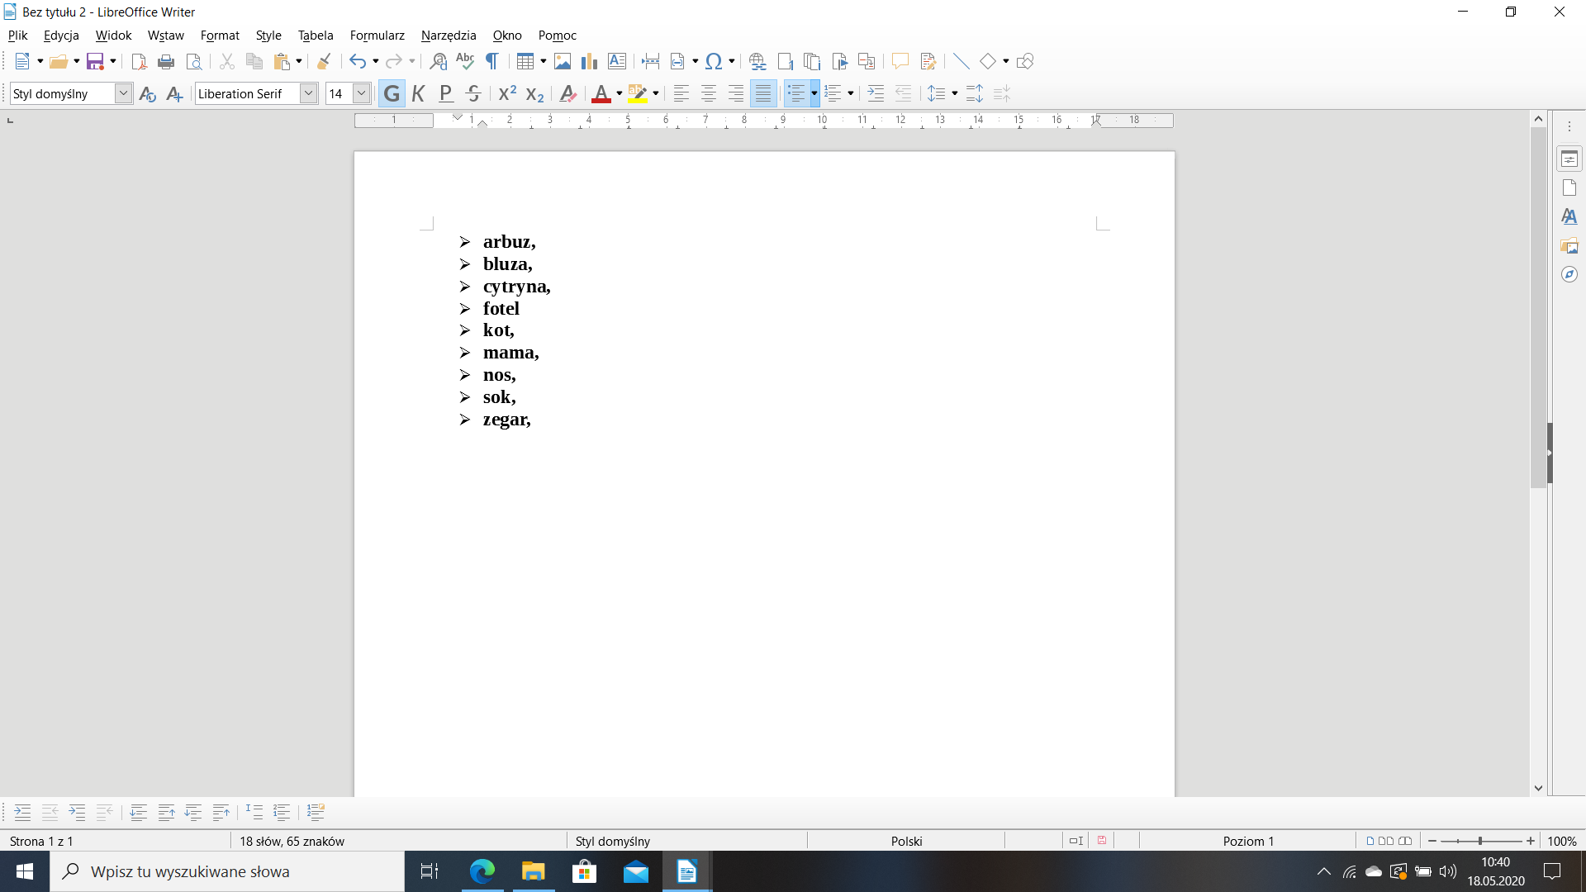
Kontakt na maila: r.dobrowolska@soswnowogard.pl
Pozdrawiam
Renata Dobrowolska

